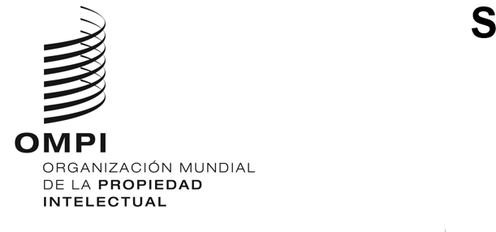
STLT/A/16/2
ORIGINAL: INGLÉS
FECHA: 22 DE septiembre DE 2023
Tratado de Singapur sobre el Derecho de Marcas (STLT)
Asamblea
Decimosexto período de sesiones (8.º ordinario)
Ginebra, 6 a 14 de julio de 2023
INFORME
aprobado por la Asamblea
- La Asamblea abordó los siguientes puntos del orden del día consolidado (documento A/64/1): 1 a 6, 9, 10.ii), 12, 20, 21, 26 y 27.
- Los informes sobre dichos puntos, con excepción del punto 20, figuran en el informe general (documento A/64/14).
- El informe sobre el punto 20 figura en el presente documento.
- La Sra. Anna Berbarzak (Polonia) presidió la reunión en calidad de presidenta en funciones. La Sra. Kathrine Myhre (Noruega) fue elegida presidenta de la Asamblea, y la Sra. Lina Mickiené (Lituania) fue elegida vicepresidenta.

PUNTO 20 DEL ORDEN DEL DÍA CONSOLIDADO

TRATADO DE SINGAPUR SOBRE EL DERECHO DE MARCAS (STLT)
- La Asamblea del Tratado de Singapur eligió a la Sra. Anna Barbarzak (Polonia) en calidad de presidenta en funciones del octavo período ordinario de sesiones de la Asamblea del Tratado de Singapur.
- Los debates se basaron en el documento STLT/A/16/1.
- La presidenta dio la bienvenida a tres nuevas Partes Contratantes del Tratado de Singapur sobre el Derecho de Marcas (STLT) (en lo sucesivo, “Tratado de Singapur”), a saber, Marruecos, Montenegro y Noruega, con lo que el número total de Partes Contratantes pasa a ser de 54.
- La Secretaría presentó el documento y recordó que, en su Resolución suplementaria al Tratado de Singapur, la Conferencia Diplomática para la Adopción de un Tratado revisado sobre el Derecho de Marcas, celebrada en Singapur en marzo de 2006, solicitó a la Asamblea del Tratado de Singapur que supervise y evalúe, en cada período ordinario de sesiones, la marcha de la asistencia relacionada con la labor de aplicación y con los beneficios resultantes de la misma. En su primer período ordinario de sesiones, celebrado en Ginebra del 22 de septiembre al 1 de octubre de 2009, la Asamblea del Tratado de Singapur acordó que las Partes Contratantes comunicarían a la Secretaría toda información sobre las actividades de asistencia técnica relacionadas con la aplicación del STLT y que la Secretaría la recopilaría y la presentaría, junto con toda la información pertinente de sus propias actividades de asistencia técnica, en el siguiente período ordinario de sesiones de la Asamblea del Tratado de Singapur. En consecuencia, la Secretaría preparó el documento titulado “Asistencia técnica y cooperación en relación con el Tratado de Singapur sobre el Derecho de Marcas (STLT)” y lo ha presentado en cada período ordinario de sesiones de la Asamblea del Tratado de Singapur celebrada desde entonces. El presente documento contiene información importante relativa al período comprendido entre junio de 2021 y abril de 2023. La información se presentó en dos amplias categorías de actividades, a saber, asistencia en el establecimiento y la habilitación del marco jurídico, y actividades de sensibilización e información.
- La delegación de Noruega declaró que, a raíz de su adhesión al Tratado de Singapur, dicho Tratado entró en vigor en el país el 1 de marzo de 2023. La delegación espera participar activamente en toda la labor relativa al STLT.
- La Asamblea del Tratado de Singapur tomó nota de la información sobre “Asistencia técnica y cooperación en relación con el Tratado de Singapur sobre el Derecho de Marcas (STLT)” (documento STLT/A/16/1).
[Fin del documento]

